

АССОЦИАЦИЯ СИБИРСКИХ И ДАЛЬНЕВОСТОЧНЫХ ГОРОДОВ

М А Т Е Р И А Л Ы

XXVII Общего собрания АСДГ
и Круглого стола Комитета Совета Федерации
по вопросам местного самоуправления

28 мая 2010 г., Новосибирск

Предложения АСДГ
по совершенствованию нормативной правовой базы
в области местного самоуправления

и ответы руководителей федеральных
органов государственной власти Российской Федерации
(2009 год)

Исполнительная дирекция

I. П Р Е Д Л О Ж Е Н И Я
Ассоциации сибирских и дальневосточных городов
по совершенствованию нормативной правовой базы в области
местного самоуправления, направленные руководителям федеральных
органов государственной власти Российской Федерации в 2009 году

По результатам рассмотрения и обсуждения проблем, препятствующим органам местного самоуправления эффективно осуществлять предоставленные им полномочия, на проведенных мероприятиях АСДГ приняты следующие рекомендации по совершенствованию нормативного правового регулирования:

1. Резолюция Форума руководителей муниципальных образований Сибири и Дальнего Востока (Новосибирск, 22 мая 2009 г.)
Руководители муниципальных образований Сибири и Дальнего Востока, собравшись на XXVI Общее собрание Ассоциации сибирских и дальневосточных городов, провели Форум, на котором рассмотрели актуальные вопросы реализации законодательства в области местного самоуправления и проблемы развития муниципальных образований в условиях финансово-экономического кризиса.
В условиях кризиса органы местного самоуправления столкнулись с серьезными проблемами. В первую очередь это потеря налоговых поступлений, следствием чего стал отказ от исполнения ряда расходных обязательств – капитальный ремонт, строительство дорог, благоустройство и др. Основной проблемой стало обеспечение занятости высвобождаемых работников и, как следствие, увеличение социальных выплат. Однако органы местного самоуправления видят в кризисе и определенные позитивные моменты, стимулирующие интенсификацию развития местной экономики, внедрение инноваций, поиск внутренних резервов, оптимизацию структуры занятости.
Участники Форума с сожалением констатируют, что на сегодня у государства нет внятной политики в отношении местного самоуправления, нет документа, в котором была бы четко сформулирована такая политика. Многочисленные поправки в Федеральный закон № 131-ФЗ, Бюджетный, Земельный, Градостроительный кодексы РФ и другие федеральные акты, принятые в последние годы, не носят системного характера, плохо увязаны между собой, особенно в части объемов полномочий и их ресурсного обеспечения. Это создает многочисленные трудности и проблемы в практике муниципального управления.
Участники Форума рекомендуют:
1. Разработать и утвердить Указом Президента России «Концепцию развития местного самоуправления в Российской Федерации». Определить в ней роль местного самоуправления в развитии Российского государства и общества на современном этапе, предусмотреть взаимоувязанное решение вопросов полномочий местного самоуправления, его финансового обеспечения, земельно-имущественных отношений, взаимоотношений с органами государственной власти.
2. В области полномочий местного самоуправления:
2.1. Предусмотреть включение в перечень вопросов местного значения принятие и организацию выполнения планов и программ комплексного социально-экономического развития муниципальных образований
2.2. Предусмотреть участие органов местного самоуправления городских округов, особенно крупных, в осуществлении государственной промышленной политики, в решении вопросов научно-технического и инновационного развития на территориях.
2.3. Предусмотреть участие органов местного самоуправления в решении вопросов занятости и трудовых отношений.
2.4. Восстановить право органов местного самоуправления городских округов на осуществление экологического контроля.
2.5. Ускорить решение вопроса о создании муниципальной милиции, как это предусмотрено Федеральным законом № 131-ФЗ.
2.6. Предусмотреть для органов местного самоуправления городских округов и муниципальных районов право наложения административных взысканий по некоторым видам правонарушений.
2.7. Предусмотреть право органов местного самоуправления городских округов и муниципальных районов на создание органов муниципальной статистики.
2.8. Принять федеральный акт, ограничивающий количество проверок деятельности органов местного самоуправления различными федеральными ведомствами.
3. В области финансового обеспечения местного самоуправления и в целях расширения его доходной базы:
3.1. Передать органам местного самоуправления налоги, взимаемые по специальным налоговым режимам (на вмененный доход и по упрощенной системе налогообложения), применяемые для предприятий малого и среднего бизнеса и индивидуальных предпринимателей, ориентированных в основном на местные рынки. Увеличить предельную сумму доходов для организаций, имеющих право перехода на упрощенную систему налогообложения, до 100 млн. руб. (вместо 15 млн. руб. в настоящее время), численность работников до 300 чел. (вместо 100 чел.) и остаточную стоимость основных фондов до 200 млн. руб. (вместо 100 млн. руб.). Установить ограничение по переводу на уплату единого налога на вмененный доход для организаций и индивидуальных предпринимателей с численностью работников до 300 чел. (вместо 100 чел. в настоящее время).
3.2. Передать органам местного самоуправления часть транспортного налога, поскольку они несут основную нагрузку по содержанию улично-дорожной сети.
3.3. Ускорить решение вопроса о введении единого местного налога на недвижимость.
3.4. В связи с завершением переходного периода обеспечить строгое соблюдение органами государственной власти субъектов РФ требований Федерального закона № 131-ФЗ о порядке распределения дотаций на выравнивание бюджетной обеспеченности из региональных фондов финансовой поддержки городских округов и муниципальных районов. Обеспечить, как это предусмотрено законом, ежегодное установление законами субъектов РФ расчетного (критериального) уровня бюджетной обеспеченности в расчете на одного жителя каждого муниципального образования как базы для прозрачного расчета объемов дотаций.
3.5. Предложить органам государственной власти субъектов РФ передать органам местного самоуправления городов, участвующих в реализации государственной промышленной политики, часть налога на прибыль организаций.
4. В области земельно-имущественных отношений:
4.1. Ускорить процесс разграничения государственной собственности на землю. При этом все земли населенных пунктов, кроме находящихся в частной собственности и под объектами федеральной и региональной собственности, должны быть переданы в муниципальную собственность.
4.2. Восстановить право органов местного самоуправления городов – административных центров субъектов РФ на распоряжение городскими землями при обязательном учете и соблюдении интересов органов государственной власти субъектов РФ по предоставлению необходимых для их деятельности земельных участков.
4.3. Отменить действующие нормативные акты об освобождении от уплаты земельного налога, поступающего в местные бюджеты, крупных объектов федерального значения (обороны, железнодорожного транспорта, энергетики и др.) с компенсацией потерь владельцам этих объектов из федерального бюджета.
4.4. Предусмотреть возможность сохранения в муниципальной собственности нежилых помещений и других объектов, не перечисленных в статье 50 Федерального закона № 131-ФЗ, в случаях, когда приватизация этих объектов может привести к прекращению оказания населению жизненно важных услуг, как это уже имело место во многих муниципальных образованиях.
4.5. Внести необходимые изменения в Федеральный закон от 22.07.2008 г. № 159-ФЗ, устранив преграды на пути преимущественной приватизации предприятиями малого и среднего бизнеса занимаемых ими нежилых помещений. Дать четкое толкование понятия «добросовестный» налогоплательщик. Признать добросовестными всех налогоплательщиков, не имеющих задолженности по налоговым платежам на момент предполагаемой приватизации.
4.6. Принять меры по ускорению инвентаризации, рыночной оценке и постановке на налоговый учет недвижимого имущества физических лиц, включая объекты, длительное время числящиеся в незавершенном строительстве.
5. В сфере реформирования ЖКХ:
5.1. Продолжить после 2011 года деятельность Фонда реформирования ЖКХ, возможно в другой организационно-правовой форме.
5.2. В целях предотвращения потери управляемости многоквартирными жилыми домами, обслуживаемыми частными управляющими организациями, разработать и утвердить федеральные стандарты управления многоквартирными домами и стандарты деятельности управляющих организаций. Оказать содействие в создании саморегулирующих организаций по управлению многоквартирными домами.
5.3. Разработать и утвердить федеральную программу повышения качества жилищно-коммунальных услуг. При этом уделить особое внимание вопросам энергосбережения и энергоэффективности в жилых зданиях и объектах коммунального комплекса, что особенно важно в условиях кризиса.
5.4. Расширить права органов местного самоуправления в сфере тарифного регулирования платежей за содержание жилищного фонда и коммунальные услуги.

***
Рекомендации были направлены в Комитет по вопросам местного самоуправления Государственной Думы Федерального Собрания Российской Федерации и в Министерство регионального развития Российской Федерации.
Согласно письму от 15.07.2009 г. председателя Комитета Тимченко В.С. многие отраженные в Резолюции проблемы были предметом обсуждения на проводимых Комитетом мероприятиях.
Согласно письму от 07.08.2009 г. директора Департамента развития федеративных отношений и местного самоуправления Шипова С.В. ряд вопросов нашел отражение в деятельности субъектов правотворческой деятельности:
пунктом 2.8. Резолюции предлагалось принять федеральный акт, ограничивающий количество проверок деятельности органов местного самоуправления различными федеральными ведомствами.
Минрегионом России совместно с Минюстом России, МВД России, МЧС России, Росстатом рассмотрены пути оптимизации и нормативной регламентации осуществления проверочных мероприятий в отношении органов местного самоуправления, в том числе об определении периодичности и порядка их проведения.
пунктом 3 Резолюции предложено укрепить доходную часть местных бюджетов.
Минрегионом России по данному вопросу подготовлены и направлены в Министерство финансов Российской Федерации и Правительство Российской Федерации предложения по внесению изменений в Бюджетный кодекс РФ в части совершенствования организации межбюждетных отношений и повышения эффективности использования межбюджетных трансфертов, а также предложения о зачислении в местные бюджеты доходов от налога, взимаемого с применением упрощенной системы налогообложения.
Предложение о налогообложении земельных участков, предоставленных крупным объектам федерального значения (пункт 4.3. Резолюции) также рассмотрен в рамках вопроса об укреплении доходной части местных бюджетов.
По вопросу введения единого местного налога на недвижимость (пункт 3.3. Резолюции) Минрегион России сообщил, что по поручению Правительства РФ рядом министерств подготовлен проект поправок к проекту федерального закона №51763-4 «О внесении изменений в часть вторую Налогового кодекса Российской Федерации и некоторые другие законодательные акты Российской Федерации».
Предложение о внесении изменений в ФЗ № 159-ФЗ (пункт 4.5. Резолюции) нашло свою реализацию в принятом 17.07.2009 г. Федеральном законе № 149-ФЗ. Этим Законом внесена определенность в правовую норму о надлежащей уплате арендных платежей, а также определены условия для предоставления преимущественного права на выкуп арендованного имущества максимально возможному числу арендаторов.
Предложение о продолжении деятельности Фонда реформирования ЖКХ в другой организационно-правовой форме (пункт 5.1 Резолюции) нашло отражение в разрабатываемом Минрегионом РФ проекте «Повышение качества жилищно-коммунального обслуживания», где предусмотрено, что Фонд после 2011 года будет транформирован в Институт развития ЖКХ.
По вопросу разработки и утверждения федеральных стандартов управления многоквартирными домами и стандартов деятельности управляющих организаций (пункт 5.2 Резолюции) Минрегион РФ сообщил, что указанные стандарты должны разрабатываться на добровольных началах саморегулируемыми организациями в сфере управления МКД, содействие в создании которых предусмотрено Минрегионом России.
По вопросу разработки программы повышения качества жилищно-коммунальных услуг (уделить особое внимание вопросам энергосбережения и энергоэффективности в жилых зданиях и объектах коммунального комплекса, что особенно важно в условиях кризиса (пункт 5.3 Резолюции) Минрегион РФ сообщил, что разрабатывается комплексная Программа реформирования жилищно-коммунального хозяйства до 2012 года, где особое внимание уделено вопросам энергосбережения.
В Государственной Думе Федерального Собрания РФ на рассмотрении находится законопроект «О теплоснабжении», пунктом 6 которого предусмотрены полномочия органов местного самоуправления по организации теплоснабжения в границах муниципального образования:
обеспечение надежного теплоснабжения потребителей на территории муниципального образования, в том числе принятие мер по обеспечению теплоснабжения потребителей в случае невыполнения теплоснабжающими или теплосетевыми организациями своих обязательств;
организация по требованию потребителей технологической и (или) финансово-экономической экспертизы (аудита) деятельности теплоснабжающих и теплосетевых организаций;
рассмотрение обращений потребителей по вопросам качества и безопасности теплоснабжения;
разработка, утверждение и актуализация схемы теплоснабжения, являющейся неотъемлемой частью программы комплексного развития систем коммунальной инфраструктуры и создание условий для ее реализации;
реализация предусмотренных статьей 7 настоящего Федерального закона полномочий в области регулирования тарифов в сфере теплоснабжения;
выполнение требований, установленных правилами оценки готовности муниципальных образований к отопительному периоду, и контроль за готовностью теплоснабжающих и теплосетевых организаций, а также отдельных категорий потребителей тепловой энергии к отопительному периоду;
согласование вывода источников тепловой энергии и тепловых сетей установок из эксплуатации.
По соглашению с органом исполнительной власти субъекта Российской Федерации орган местного самоуправления может передать все или часть своих полномочий по организации теплоснабжения в границах муниципального образования органу исполнительной власти субъекта Российской Федерации.
В соответствии со ст. 7 проекта Закона органы местного самоуправления в области регулирования тарифов в сфере теплоснабжения:
устанавливают тарифы и надбавки в соответствии с законодательством об основах регулирования тарифов организаций коммунального комплекса
устанавливают тарифы на услуги по организации коммерческого учета тепловой энергии;
обращаются в орган исполнительной власти субъекта Российской Федерации в области регулирования цен (тарифов) с предложением о принятии решения о частичной или полной отмене регулирования тарифов на тепловую энергию (мощность);
осуществляют иные функции в соответствии с законодательством Российской Федерации об основах регулирования тарифов организаций коммунального комплекса.
Расширение прав органов местного самоуправления в сфере тарифного регулирования платежей за содержание жилищного фонда и коммунальные услуг (пункт 5.4.Резолюции) предусмотрено разрабатываемыми проектами «Повышение качества жилищно-коммунального обслуживания» и «Программой реформирования жилищно-коммунального хозяйства до 2012 года».
Минфином РФ разработан проект Концепции межбюджетных отношений и организации бюджетного процесса в субъектах Российской Федерации и муниципальных образованиях до 2013 года. Проект предусматривает увеличение поступления по налогам в бюджеты муниципальных образований за счет неучтенных объектов налогообложения (отражено в пункте 4.6. Резолюции).
В соответствии с Указом Президента РФ от 25.12.2008 г. № 1847 создана Федеральная служба государственной регистрации, кадастра и картографии Минэкономразвития РФ, которая начала свою деятельность с 01.03.2009 г. В этой связи будет сформирована единая автоматизированная информационная система кадастровой регистрации объектов недвижимости и прав на них.

***
2. Рекомендации конференции АСДГ «Особенности формирования бюджетов муниципальных образований Сибири и Дальнего Востока и осуществления контроля за их исполнением в условиях финансово-экономического кризиса» (Благовещенск, 24–25 сентября 2009 г.)
Участники конференции обсудили проблемы формирования бюджетов, расходования бюджетных средств и контроля за исполнением бюджетов в муниципальных образованиях Сибири и Дальнего Востока в условиях финансово-экономического кризиса, рекомендовали федеральным органам государственной власти:
1. Осуществить неотложные меры по укреплению налоговой базы местных бюджетов, в т.ч.:
1.1. Передать органам местного самоуправления налоги, взимаемые по специальным налоговым режимам (на вмененный доход и по упрощенной системе налогообложения), применяемые для предприятий малого и среднего бизнеса и индивидуальных предпринимателей, ориентированных, в основном, на местные рынки.
1.2. Закрепить за органами местного самоуправления часть транспортного налога, поскольку они несут основную нагрузку по содержанию улично-дорожной сети.
1.3. Ускорить решение вопроса о введении единого налога на недвижимость, значительная часть которого должна поступать в местные бюджеты.
2. В связи с завершением 1 января 2009 года переходного периода по реализации Федерального закона № 131-ФЗ обеспечить строгое соблюдение органами государственной власти субъектов РФ требований закона о порядке распределения дотаций на выравнивание бюджетной обеспеченности из региональных фондов финансовой поддержки городских округов и муниципальных районов. Обеспечить, как это предусмотрено законом, ежегодное установление законами субъектов РФ расчетного (критериального) уровня бюджетной обеспеченности в расчете на одного жителя каждого муниципального образования как базы для прозрачного расчета объемов дотаций.
3. Предусмотреть компенсацию местным бюджетам потерь, вызванных федеральными актами об освобождении от уплаты земельного налога крупных объектов федерального значения (обороны, железнодорожного транспорта, газового хозяйства, энергетики и др.), а также отдельных категорий физических лиц, либо отменить соответствующие федеральные акты.
4. Принять законодательные меры по ускорению инвентаризации, рыночной оценке и постановке на налоговый учет недвижимого имущества физических лиц, включая объекты, длительное время числящиеся в незавершенном строительстве.
5. Внести необходимые изменения в Федеральный закон № 94-ФЗ «О размещении заказов на поставки товаров, выполнение работ, оказание услуг для государственных и муниципальных нужд», включая:
5.1. Увеличение стоимости муниципальных контрактов, заключаемых без проведения торгов до 500 тыс. руб., а торгов с запросом котировок до 1 млн руб.
5.2. Сокращение срока с момента опубликования до проведения конкурса до 15 дней и с момента проведения конкурса до заключения контракта до 5 дней.
5.3. Предусмотреть возможность установления органами местного самоуправления требований к претендентам для допуска к участию в конкурсах:
– по сроку фактической деятельности с момента государственной регистрации не менее 1 года;
– по предоставлению информации о выполненных работах (услугах) за последний год;
– по наличию материально-технической базы для выполнения контракта.
6. Разработать и утвердить федеральную целевую программу поддержки моногородов.
7. Внести в Налоговый кодекс РФ дополнения, предоставляющие органам местного самоуправления право получать в налоговых органах информацию о конкретных налогоплательщиках, имеющих задолженность перед местными бюджетами.
8. Рассмотреть вопрос о возможности и механизмах компенсации местным бюджетам выпадающих доходов от арендной платы, вызванных массовой приватизацией муниципального имущества.
9. В целях эффективного внедрения в муниципальных образованиях методов бюджетирования, ориентированного на результат, создать общероссийский классификатор государственных и муниципальных услуг.
10. Ускорить работу по разработке стандартов и нормативов минимальных финансовых затрат на предоставление муниципальных услуг, право на получение которых предусмотрено Конституцией РФ.
11. Рассмотреть вопросы компенсации дополнительных расходов местных бюджетов, возникающих в связи с повышением минимального уровня оплаты труда и общим повышением уровня заработной платы в бюджетной сфере.

***

Рекомендации направлены в Министерство регионального развития Российской Федерации.
Директор Департамента развития федеративных отношений и местного самоуправления С.В. Шипов письмом от 13.11.2009 г. № 218/09 сообщил, что часть вопросов и предложений, содержащихся в Рекомендациях, была ранее рассмотрена в соответствии с Резолюцией Форума руководителей муниципальных образований Сибири и Дальнего Востока, состоявшегося 22 мая 2009 года в Новосибирске (письмо Минрегиона России от 07.08.2009 г. № 25158-СШ/06).
Вместе с тем, Минрегионом России совместно с другими федеральными органами исполнительной власти вырабатываются предложения по совершенствованию действующего бюджетного и налогового законодательства, направленные на увеличение доходной части местных бюджетов.
В частности, в соответствии с поручениями Правительства Российской Федерации, проработан и поддержан Минфином России вопрос о зачислении в местные бюджеты доходов от налога, взимаемого в связи с применением упрощенной системы налогообложения.
Кроме того, Правительством Российской Федерации разрабатывается и будет утверждена программа содействия развитию моногородов, а также будут приняты комплексные планы для тех населенных пунктов, которые находятся в наиболее сложной ситуации.

***
3. Рекомендации конференции АСДГ «Взаимодействие населения и власти в решении местных проблем: опыт российских городов» (Новосибирск, 1-2 октября 2009 г.)
В конференции приняли участие более 150 представителей органов местного самоуправления, территориального общественного самоуправления, некоммерческих организаций из 15 регионов России.
Участники конференции отмечают, что активное вовлечение граждан в решение вопросов местного значения особенно актуально в современной сложной социально-экономической ситуации, в условиях ограниченности ресурсов для повышения качества жизни, и рекомендуют федеральным органам государственной власти:
1.1. Внести изменения в Федеральный закон «Об общих принципах организации местного самоуправления в Российской Федерации» от 06.10.2003 № 131-ФЗ;
– исключить п.6 ст. 27 закона, предоставив право органам местного самоуправления самим определять порядок проведения собраний и конференции граждан при создании территориального общественного самоуправления.
1.2. Внести изменения в федеральное законодательство о некоммерческих организациях, предусмотрев такую форму муниципальной поддержки некоммерческих организаций, как проведение конкурсов по предоставлению целевого бюджетного финансирования социально-значимых (общественных, гражданских) проектов и инициатив некоммерческих организаций (грантов). Вносится повторно.
1.3. Исключить несоответствие между Федеральным законом № 131-ФЗ и федеральным законодательством о некоммерческих организациях в части требований к составу учредителей ТОС и НКО. ТОС следует признать самостоятельной формой некоммерческой организации наряду с общественным объединением. Вносится повторно.
1.4. Законодательно закрепить за органами государственной власти и местного самоуправления возможности организации и проведения за счет средств соответствующих бюджетов конкурсов социально значимых проектов некоммерческих организаций (по типу конкурса Общественной палаты РФ). Вносится повторно.
1.5. Внести изменения в Бюджетный кодекс Российской Федерации, ограничивающий поддержку органами местного самоуправления общественных инициатив и некоммерческих организаций. В частности, изложить пункт 2 статьи 78.1. Бюджетного кодекса РФ в следующей редакции: «В законе (решении) о бюджете могут предусматриваться субсидии иным некоммерческим организациям, не являющимся автономными и бюджетными учреждениями, за исключением политических партий. Порядок определения объема и предоставления указанных субсидий устанавливается представительными органами государственной власти субъекта Российской Федерации и местного самоуправления. В федеральном законе о федеральном бюджете могут предусматриваться субсидии в виде имущественного взноса в государственные корпорации. Порядок определения объема и предоставления данного имущественного взноса устанавливается федеральными законами, предусматривающими создание государственных корпораций». Вносится повторно.
1.6. Рассмотреть возможность создания на базе Министерства регионального развития РФ федерального информационно-методического центра по вопросам взаимодействия органов местного самоуправления и общественности в целях наиболее эффективной реализации реформы местного самоуправления. Вносится повторно.
1.7. Разработать глобальную информационную программу по основам вовлечения населения в работу органов местного самоуправления и самоорганизации граждан.
1.8. Внести изменения в Федеральный закон «О садоводческих, огороднических и дачных некоммерческих объединениях», наделив эти организации правом участия в формировании программ социально-экономического развития поселений, правом участия в управлении территорией, на которой они располагаются.

***
Рекомендации направлены председателю комитета по вопросам местного самоуправления Государственной Думы Федерального Собрания Российской Федерации Тимченко В.С., Президенту Общероссийского Конгресса муниципальных образований Киричуку С.М. с просьбой уведомить о результатах рассмотрения рекомендаций.
Ответов в настоящее время не поступило.
***
4. Рекомендации конференции АСДГ «Совершенствование нормативного правового регулирования и практика решения земельно-имущественных вопросов в городах Сибири и Дальнего Востока в современных экономических условиях» (Новосибирск, 3-4 декабря 2009 г.)
Рассмотрев вопросы совершенствования нормативного правового регулирования и практики решения земельных и имущественных вопросов в городах Сибири и Дальнего Востока, конференция АСДГ отмечает наличие ряда проблем, препятствующих эффективному использованию земельно-имущественного комплекса городов и реализации имущественных полномочий органов местного самоуправления. По результатам обсуждения вопросов совершенствования нормативного правового регулирования и практики решения земельных и имущественных вопросов в городах Сибири и Дальнего Востока конференция АСДГ приняла следующие рекомендации:
Государственной Думе Федерального Собрания Российской Федерации и Правительству Российской Федерации рассмотреть целесообразность:
1. Внесения изменений в Федеральный закон от 25.10.2001 N 137-ФЗ «О введении в действие Земельного кодекса Российской Федерации» в части расширения перечня оснований для отнесения земель населенных пунктов к муниципальной собственности.
2. Повторно рассмотреть ранее вносимые предложения АСДГ об исключении частей 2, 3, 4 статьи 50 ФЗ «Об общих принципах организации местного самоуправления в Российской Федерации», которые содержат исчерпывающие (закрытые) перечни состава муниципального имущества поселений, муниципальных районов и городских округов. Предметом законодательного регулирования должно быть только ограничение полномочий муниципальных образований на осуществление отдельных видов хозяйственной деятельности, но не на состав муниципального имущества. Это является вполне достаточным для предотвращения фактов злоупотребления муниципальными образованиями коммерческой деятельностью.
3. Определения единого порядка ведения реестра муниципальной собственности.
4. Внесения изменения в главу 31 (Земельный налог) Налогового кодекса Российской Федерации в части порядка определения доли каждого собственника помещений в многоквартирном доме на земельный участок, на котором расположен многоквартирный дом, включая двухквартирные дома. Определить орган, уполномоченный осуществлять расчет доли и механизм передачи информации о размере доли в налоговый орган.
5. Урегулирования порядка и условий передачи имущества в собственность муниципального образования в процессе безвозмездного перераспределения имущества между уровнями публичной власти, а также между муниципальными образованиями разного типа, непригодного для эксплуатации имущества или имущества, требующего капитального ремонта, в том числе порядка возмещения местным бюджетам дополнительных расходов, возникающих в связи с принятием указанного имущества.
6. Внесения изменений в статью 154 Федерального закона от 22.08.2004 № 122-ФЗ, предусматривающих:
– отмену обязательной государственной регистрации права муниципальной собственности в случае перераспределения между муниципальными образованиями объектов, принадлежащих им в силу прямого указания закона и отсутствия правоустанавливающих документов, подтверждающих указанное право;
– порядок перераспределения имущества между уровнями публичной власти в случае недостижения договоренностей между органами публичной власти о передаче или принятии в собственность соответствующего публично-правового образования отдельных объектов, а также в случае перераспределения полномочий между уровнями публичной власти.
7. В целях финансовой поддержки покупателей государственного и муниципального имущества, в том числе в соответствии с Федеральным законом от 22.07.2008 № 159-ФЗ, исключения абзаца 2 п. 3 ст. 161 Налогового кодекса РФ об установлении налоговой базы при реализации (передаче) государственного и муниципального имущества.
8. Внесения изменений в пункт 3 статьи 222 Гражданского кодекса РФ в части установления возможности признания судом права собственности гражданина на самовольную постройку в случае, если данная постройка была возведена до введения в действие Земельного кодекса РФ и является индивидуальным жилым домом.
9. Внесения изменений в статью 49 Земельного кодекса РФ в части расширения перечня оснований для изъятия земельных участков для государственных и муниципальных нужд.
10. Внесения изменений в п.п. 1, 3 статьи 25.3 Федерального закона от 21.07.1997 № 122-ФЗ «О государственной регистрации прав на недвижимое имущество и сделок с ним»:
– п. 1 после слов «для ведения личного подсобного хозяйства (на приусадебном земельном участке)» дополнить словами «а также для строительства гаражей в гаражно-строительных кооперативах»;
– п. 3 после слов «выдача разрешения на строительство» дополнить словами «либо факт создания гаража в гаражно-строительном кооперативе».
11. Решить вопрос о возвращении городам-центрам субъектов РФ права распоряжения городскими землями на период до разграничения государственной собственности на землю при согласовании и учете интересов органов государственной власти субъектов РФ.
12. Внести изменения в постановление Правительства Российской Федерации от 13.06.2006 № 374 «О перечнях документов, необходимых для принятия решения о передаче имущества из федеральной собственности в собственность субъекта РФ или муниципальную собственность…», предусматривающие включение в перечень документов, необходимых для принятия решения о передаче федерального имущества в собственность субъектов РФ и муниципальных образований, предложений (согласий) органа государственной власти субъекта РФ или органа местного самоуправления о передаче указанного федерального имущества в собственность субъекта РФ или муниципальную собственность.
13. Предусматривать в федеральном бюджете средства на компенсацию дополнительных расходов местных бюджетов, возникающих в связи с передачей в собственность соответствующего муниципального образования непригодного для эксплуатации имущества или имущества, требующего капитального ремонта.
14. Рассмотреть вопрос о возможности делегирования органам местного самоуправления государственных полномочий по администрированию земельного налога и налога на имущество физических лиц.

***

В марте 2010 г. рекомендации направлены на рассмотрение в Министерство экономического развития Российской Федерации, в Комитет Государственной Думы Федерального Собрания Российской Федерации по собственности, Федеральное агентство по управлению государственным имуществом, Федеральная антимонопольная служба России.

***

II. Ответы руководителей федеральных органов власти

на предложения АСДГ по совершенствованию нормативной правовой базы

в области местного самоуправления

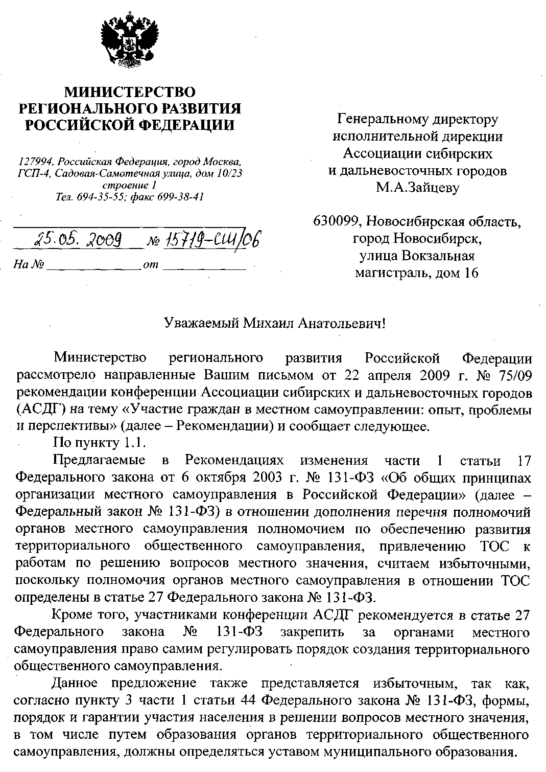
в области местного самоуправления
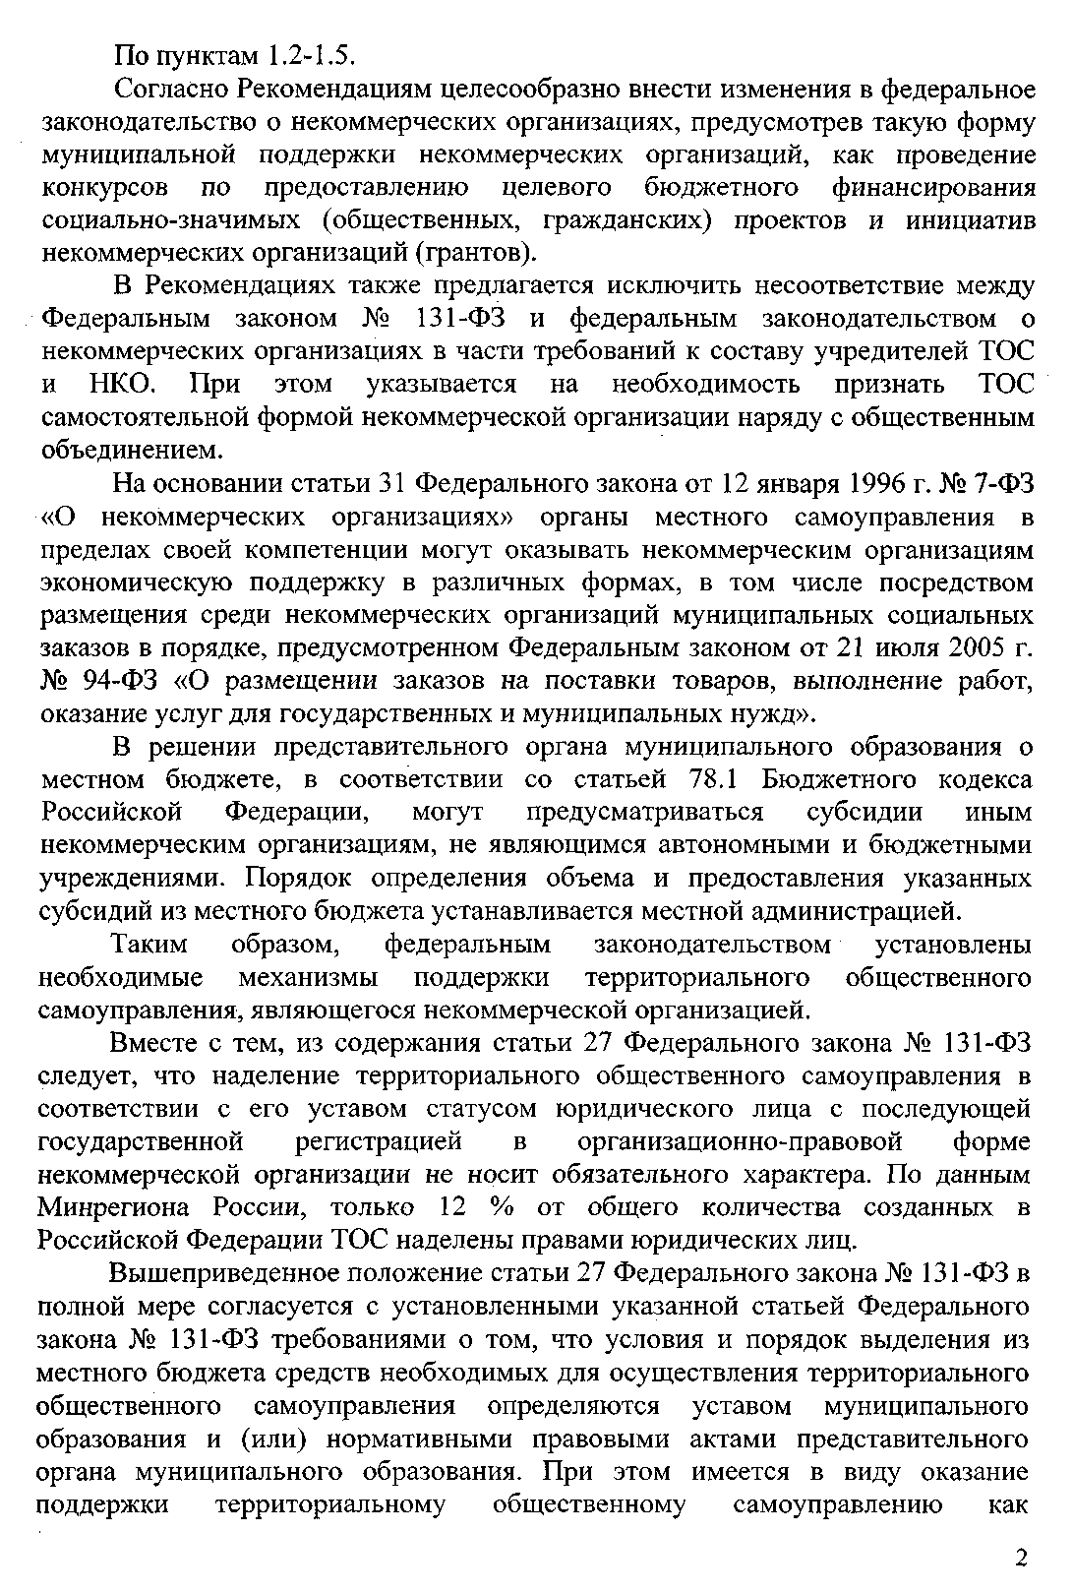

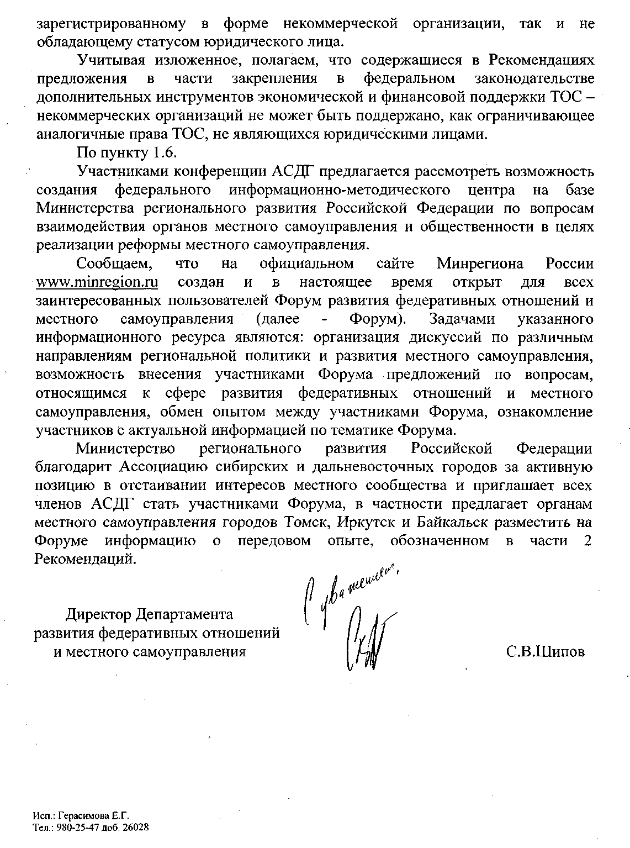

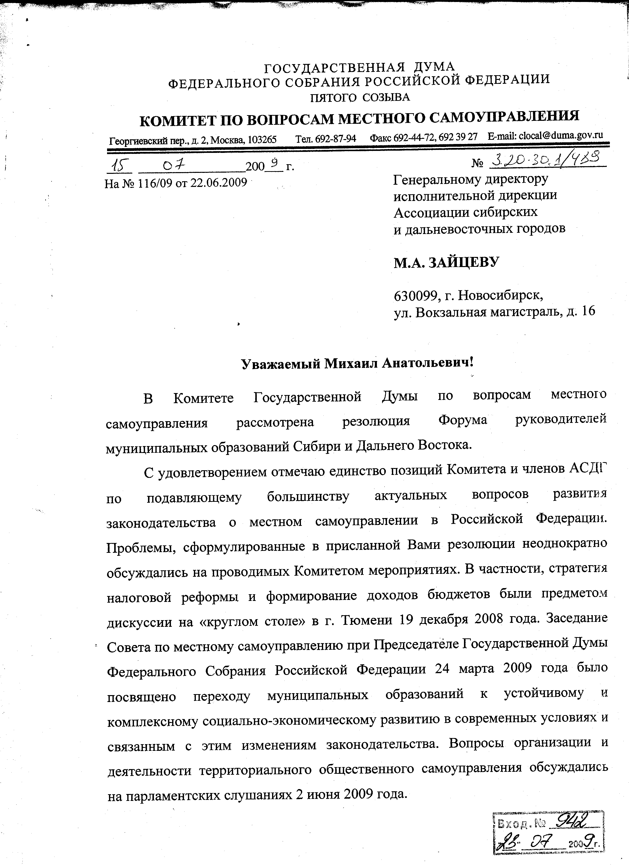
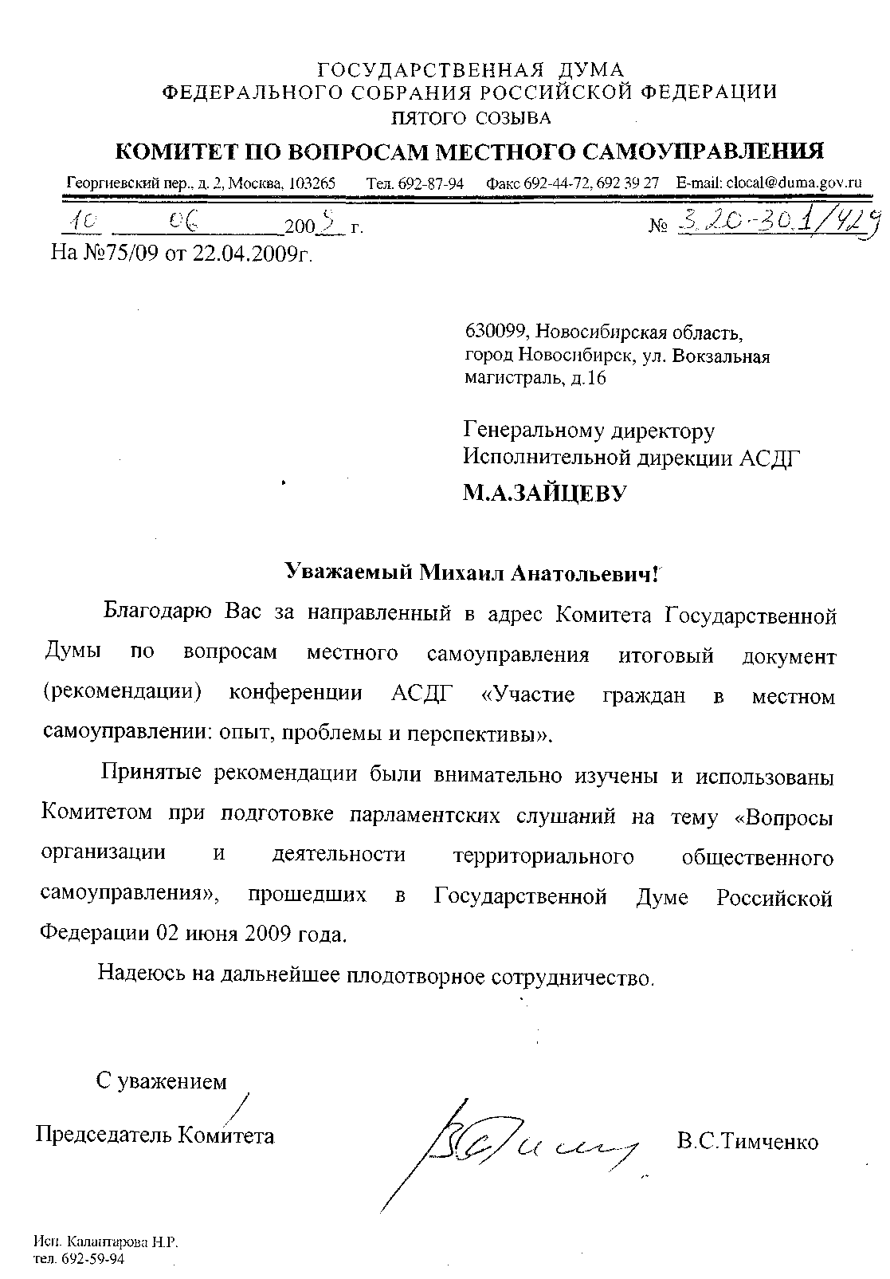
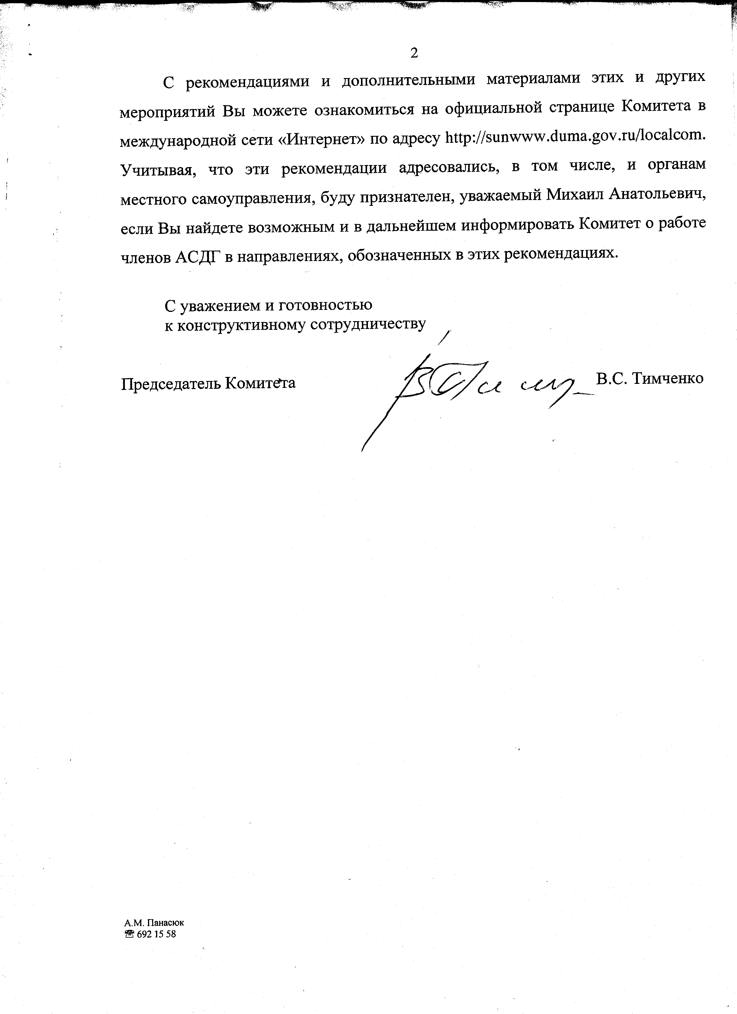

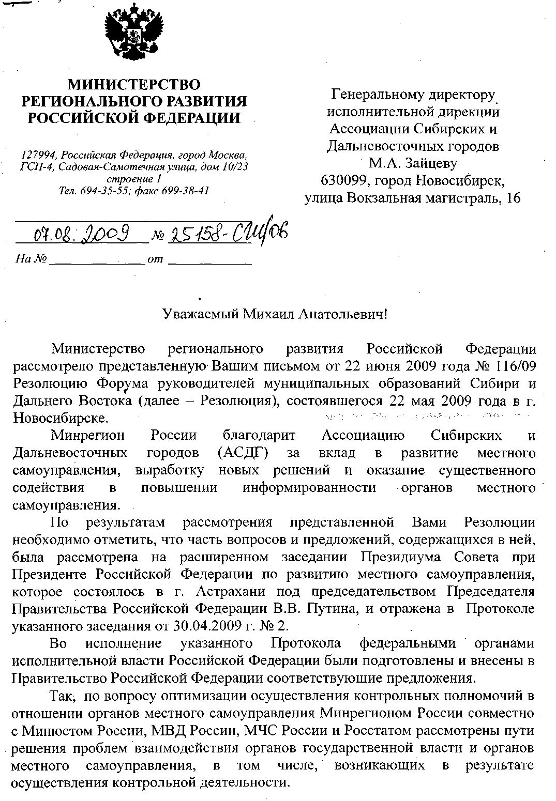
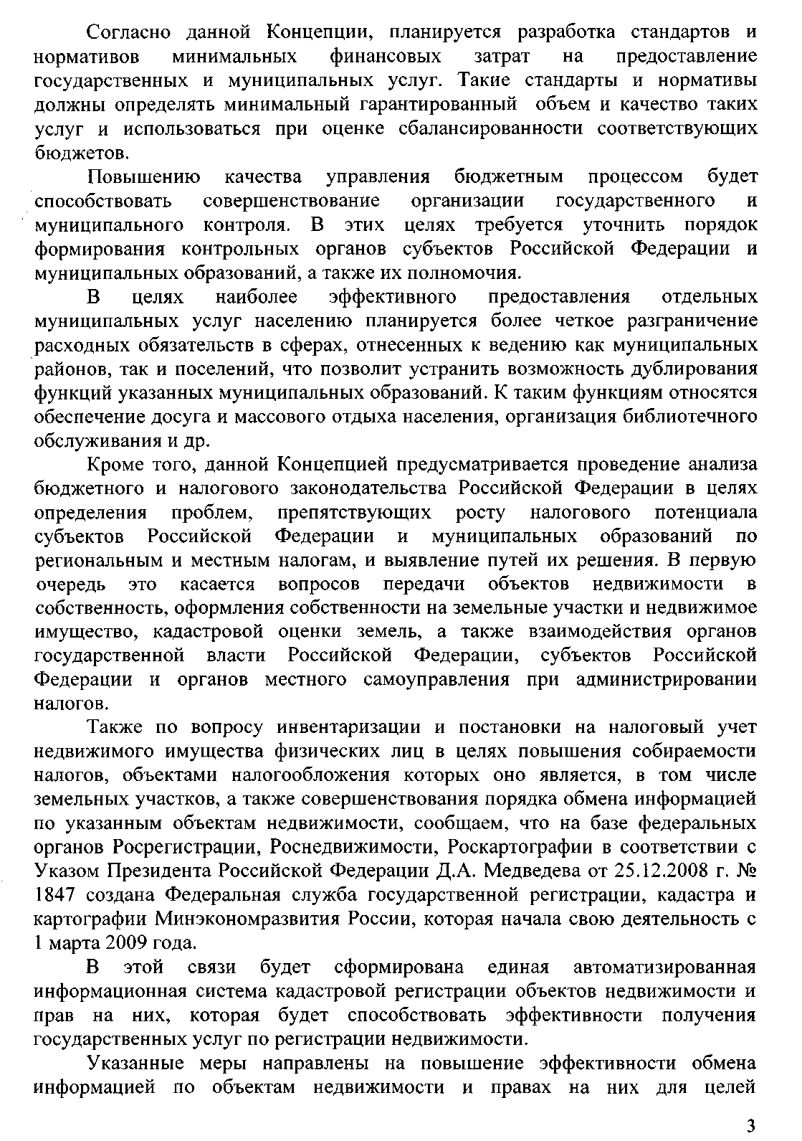
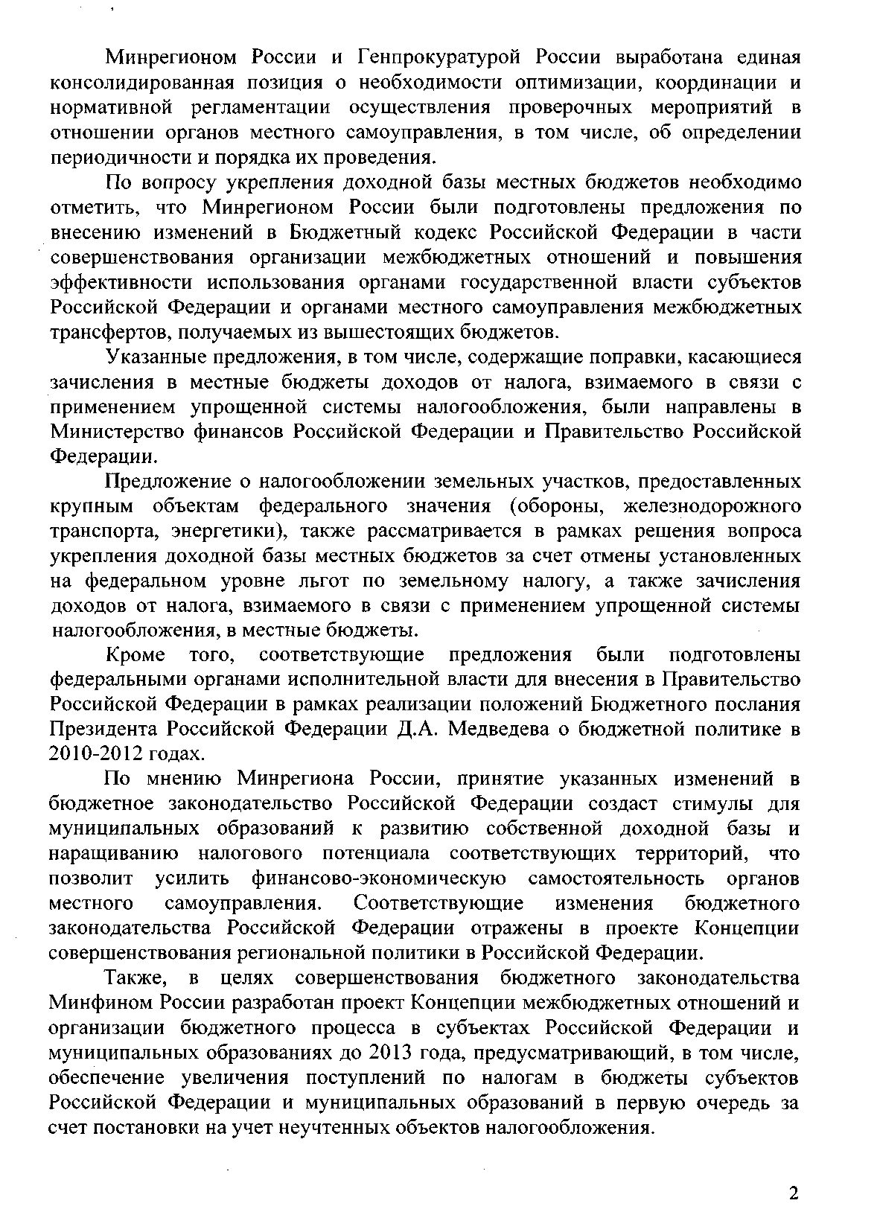
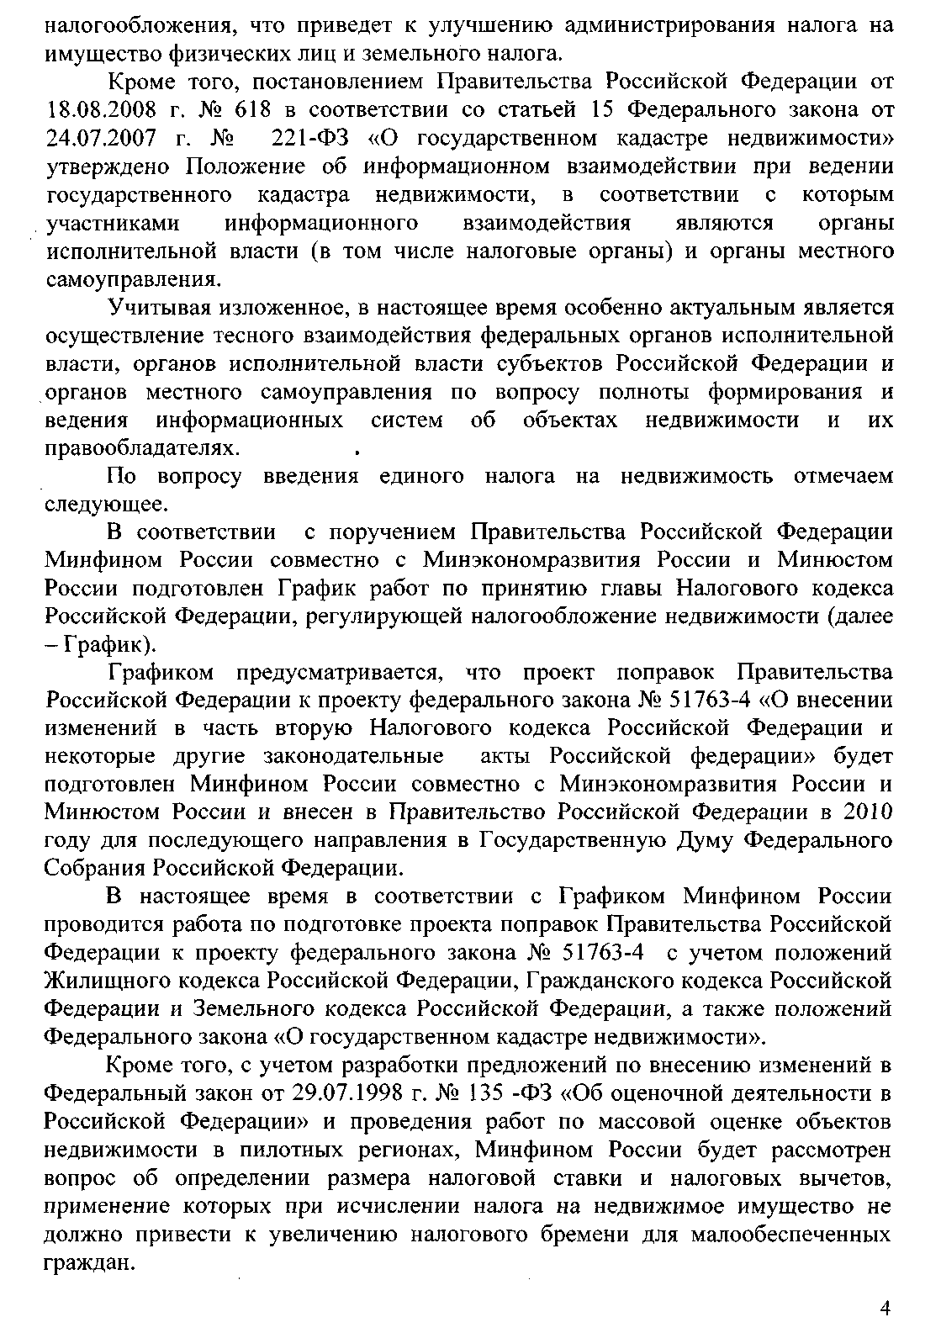
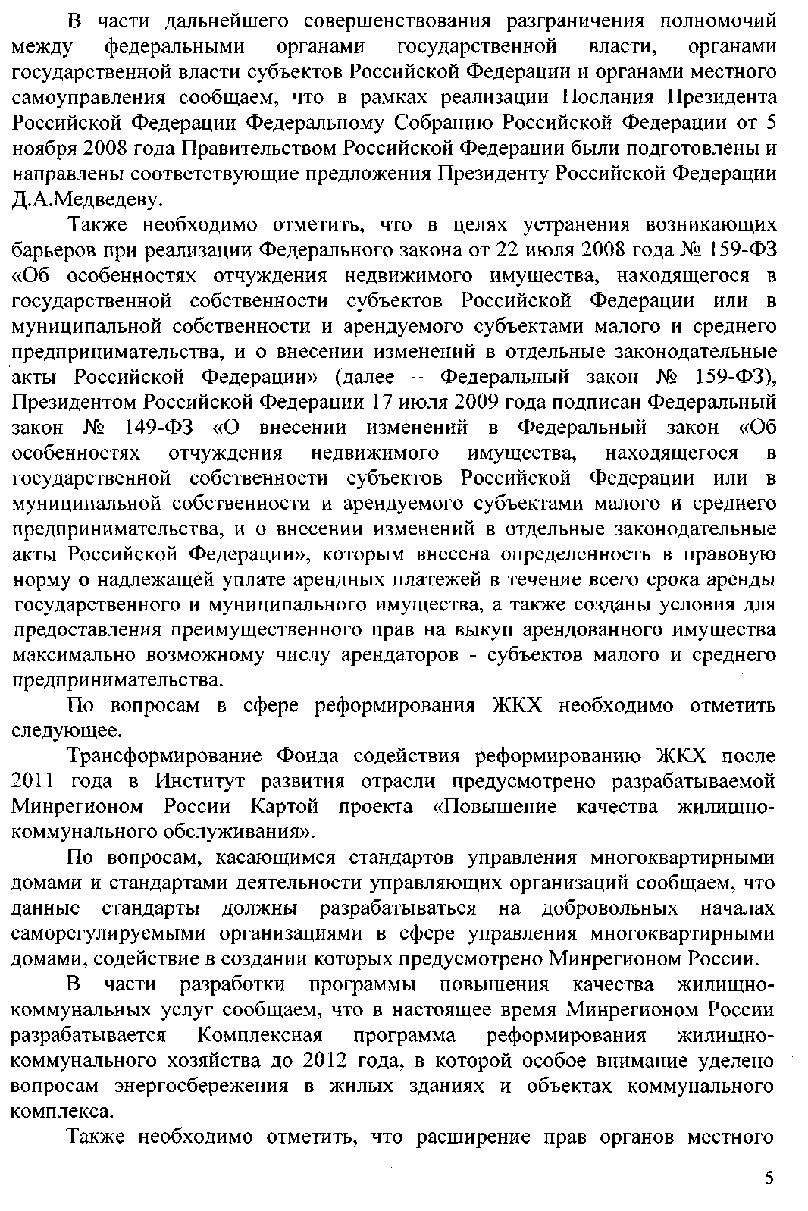
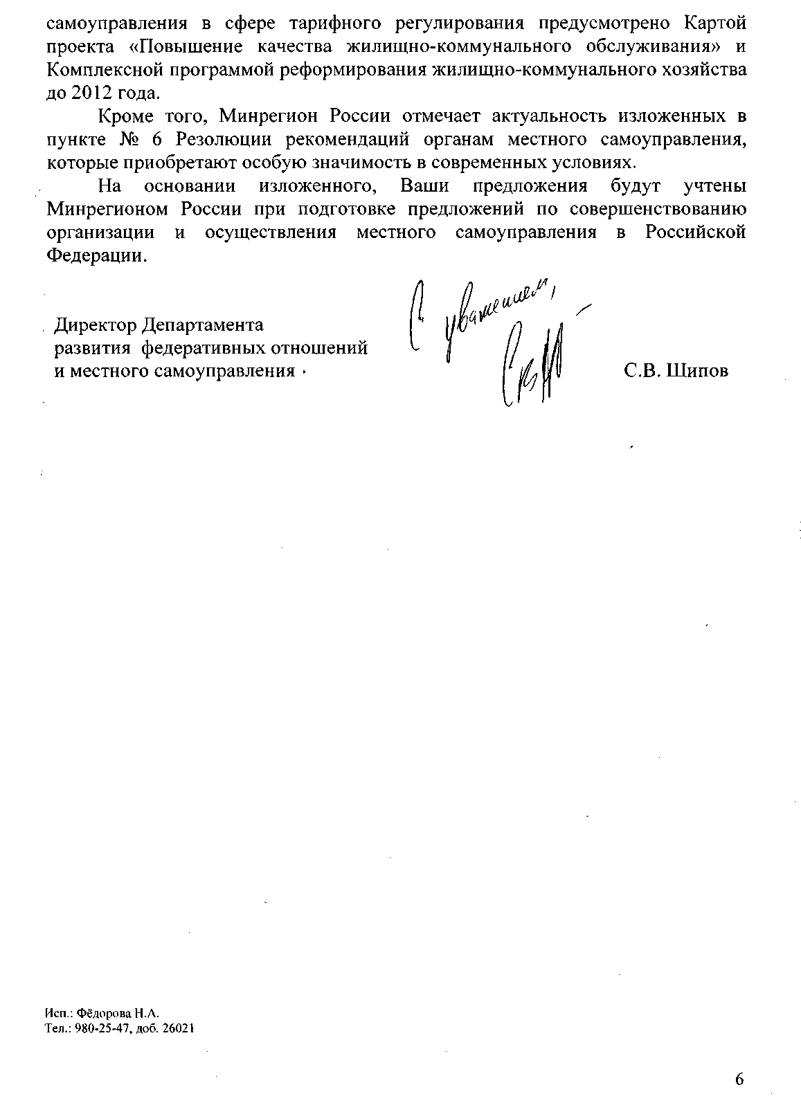

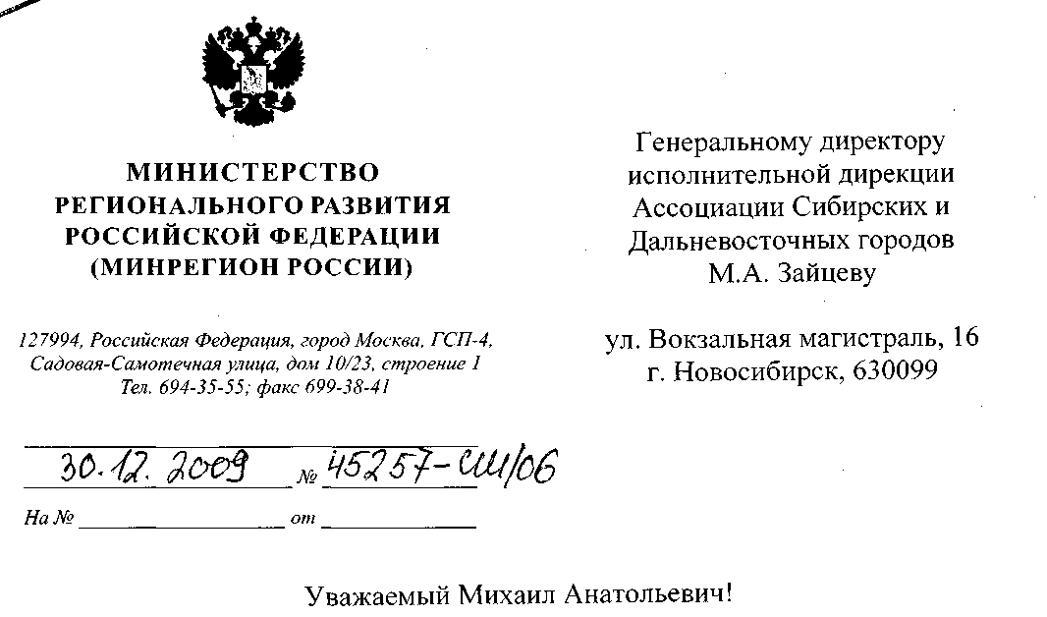

Министерство регионального развития Российской Федерации рассмотрело представленные Вашим письмом от 13.11.2009 г. № 218/09 рекомендации конференции на тему: «Особенности формирования бюджетов муниципальных образований Сибири и Дальнего Востока и осуществления контроля за их исполнением в условиях финансово-экономического кризиса» (далее – Рекомендации), состоявшейся 24-25 сентября 2009 года в г. Благовещенске.
Сообщаем, что часть вопросов и предложений, содержащихся в Рекомендациях, была ранее рассмотрена в соответствии с представленной Вами Резолюцией Форума руководителей муниципальных образований Сибири и Дальнего Востока, состоявшегося 22 мая 2009 года в г. Новосибирске (письмо Минрегиона России от 07.08.2009 г. № 25158-СШ/06).
Вместе с тем необходимо отметить, что Минрегион России уделяет повышенное внимание вопросам финансового обеспечения деятельности органов местного самоуправления. Так, Минрегионом России совместно с другими федеральными органами исполнительной власти вырабатываются предложения по совершенствованию действующего бюджетного и налогового законодательства, направленные на увеличение доходной части местных бюджетов.
В частности, в соответствии с поручениями Правительства Российской Федерации, проработан и поддержан Минфином России вопрос о зачислении в местные бюджеты доходов от налога, взимаемого в связи с применением упрощенной системы налогообложения.
Кроме того, сообщаем, что Правительством Российской Федерации в настоящее время разрабатывается и будет утверждена программа содействия развитию моногородов, а также будут приняты комплексные планы для тех населенных пунктов, которые находятся в наиболее сложной ситуации.
Минрегион России выражает благодарность за предоставленные предложения, которые будут приняты во внимание при дальнейшем совершенствовании законодательства о местном самоуправлении.
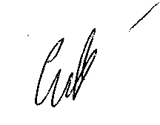
Директор Департамента развития
федеративных отношений
и местного самоуправления С.В. Шипов

Исп.:
Фёдорова Н.А.
Тел.:980-25-47, доб. 26021
